ПрЕСС-РЕЛИЗ

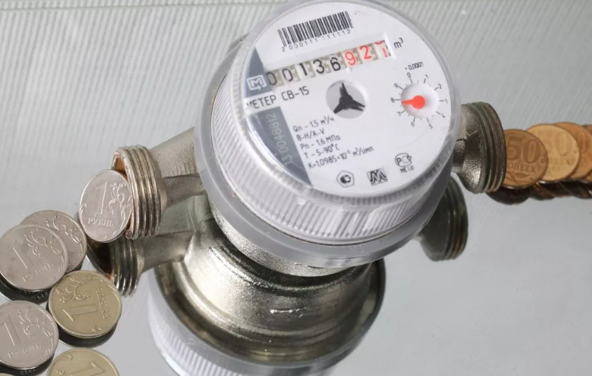

Об освобождении от начисления пеней

за долги по оплате ЖКУ

Федеральным законом от 07.10.2022 № 378-ФЗ «О внесении изменений в статьи 166 и 169 Жилищного кодекса Российской Федерации и Федеральный закон «О внесении изменений в отдельные законодательные акты Российской Федерации» внесены изменения в Федеральный закон от 14.03.2022 N 58-ФЗ «О внесении изменений в отдельные законодательные акты Российской Федерации», согласно которым граждане Российской Федерации, заключившие контракт о прохождении военной службы в связи с призывом на военную службу по мобилизации в Вооруженные Силы Российской Федерации, и члены их семей до прекращения действия указанного контракта освобождаются от начисления пеней в случае несвоевременного и (или) неполного внесения ими платы за жилое помещение и коммунальные услуги, взноса на капитальный ремонт общего имущества в многоквартирном доме, установленных жилищным законодательством Российской Федерации, в порядке, предусмотренном высшим должностным лицом субъекта Российской Федерации.

!Указанные изменения вступают в силу с 07.10.2022.

